Instituto de Ciências Biomédicas / Universidade de São Paulo
Elisabete José Vicente

Introdução à Bioinformática
CapÍtulo 3: PESQUISA DE HOMOLOGOS usando a ferramenta “BLAST”
(Roteiro de aulas práticas)
Fig: Dogma central da Biologia: O fluxo de informação genética do DNA para o RNA (transcrição) e do RNA para a proteina (tradução) ocorre em todas as células vivas. Copyright © 2002, Bruce Alberts, Alexander Johnson, Julian Lewis, Martin Raff, Keith Roberts, and Peter Walter; Copyright © 1983, 1989, 1994, Bruce Alberts, Dennis Bray, Julian Lewis, Martin Raff, Keith Roberts, and James D. Watson
(Fonte: https://www.ncbi.nlm.nih.gov/books/NBK21050/figure/A974/ )

Reutilização deste material: Salvo indicação em contrário, os conteúdos podem ser reutilizados não comercialmente sem o pedido de permissão, lembrando sempre de fazer a devida citação.

Adaptado de: Anna V. Protasio, Christine Boinett, Martin Aslett, Matthew Dorman et al. Welcome Genome Campus Advanced Courses and Scientific Conferences.

2025

2025.06.06

Introdução à Bioinformática
CapÍtulo 3: PESQUISA DE HOMÓLOGOS usando a ferramenta “BLAST”

- O que genes e proteínas estão fazendo nos diferentes organismos

Os cientistas acumularam dados sobre genes e proteínas por décadas, e agora tudo está disponível para nós, em bancos de dados públicos.
Durante as seguintes atividades você aprenderá sobre os bancos de dados e ferramentas de bioinformática que podemos usar para consultá-los.

Para pesquisas de homologia, usaremos similaridade entre sequências para extrapolar a função. Também usaremos ferramentas de bioinformática, como o BLAST, para procurar sequências. Em bancos de dados biológicos, você se familiarizará com conjuntos de dados complexos e aprenderá a navegar com facilidade.

- Pesquisas de homologia

2.1. Semelhante não é o mesmo que homologia, mas ajuda na pesquisa!

Os pesquisadores usam a sequência para analisar a função de uma proteína e fazer anotações de forma a atribuir uma função às sequências recém obtidas em sequenciamentos.

Copos e canecas podem ser bem diferentes, mas todos servem a um propósito similar.

Imagine que você nunca tenha visto uma caneca de café antes. No entanto, você bebeu água de um copo, um copo de papel e até usou as mãos como recipiente. Quando você vê um "item desconhecido" (ou seja, caneca de café), apesar de sua forma desconhecida, com um identificador saindo de um lado, por causa da forma deste item você pode inferir que ele pode (ou pelo menos poderia) ser usado para a mesma finalidade de segurar ou beber um líquido. Muito intuitivo, certo? Atribuir a mesma função às coisas semelhantes é inato à natureza humana. O mesmo processo pode ser usado para sequências de proteínas.

Homologia ou Similaridade? Nem tudo é o que parece

Um dos principais objetivos da análise de sequências de DNA e proteínas é identificar sequências homólogas. Mas o que são exatamente sequências homólogas?

Homologia é um conceito biológico essencialmente qualitativo. Homologia significa origem evolutiva comum. Duas sequências são homólogas quando se originaram de um ancestral comum. Assim, ou duas sequências são homólogas, ou não. Não existem sequências com, por exemplo, 80% de homologia. Ou é, ou não é! E esta informação, o BLAST não dá.

TODAVIA,
Ninguém pode dizer que similaridade não serve para nada!
Sendo uma medida numérica pode ser relacionada com probabilidade e nos ajudar a inferir homologia, mas não sem critérios.

É verdade que quanto maior a similaridade entre as sequências, menor a probabilidade de que ela tenha ocorrido ao acaso, sendo mais provável que as duas tenham um ancestral comum e sejam, portanto, homólogas.

Agora imagine que temos uma grande coleção de sequências de proteínas (por exemplo, 1.000), sendo que sabemos a função de apenas 20 delas. Podemos usar uma abordagem semelhante à usada com a caneca de café para inferir suas funções: sequências que parecem ser as mesmas têm uma boa chance de fazer a mesma coisa.

Isso é chamado de “anotação por homologia” este princípio que permite aos cientistas usar a similaridade para inferir uma função baseando-se na conservação de uma determinada sequência com pequenas variações ao longo da evolução. Em termos gerais, quanto mais semelhantes forem duas sequências, maior a probabilidade de elas estarem relacionadas. Consequentemente, a anotação por homologia é baseada na comparação de DNA ou de proteínas no nível de sequência. Isto é, comparando a similaridade de sequências nucleotídicas ou de aminoácidos entre sequências relacionadas conhecidas.

Domínios conservados de proteínas
Sequências de proteínas que conferem funções semelhantes são frequentemente encontradas em blocos de conservação chamados domínios conservados de proteínas. Estas regiões têm uma estrutura ou motivo tridimensional definido (forma) que pode funcionar e evoluir independentemente do resto da sequência proteica. Esses blocos de conservação são encontrados em proteínas ao longo da natureza, e qualquer sequência de proteínas pode ter mais de um domínio conservado de proteína.
A chave para usar a similaridade de motivo para inferir a função baseia-se no princípio de que, quando duas proteínas têm uma função conservada, embora sua semelhança de sequência no nível de aminoácidos possa ser perdida, a conservação de motivos deve permanecer.

No entanto, como em todas as regras há exceções e é possível que duas sequências ou motivos semelhantes entre si tenham diferentes funções em diferentes organismos ou mesmo em diferentes compartimentos da mesma célula.

Portanto, é importante lembrar que a inferência de função é apenas uma projeção de sua função. Portanto, é comum ver nomes de proteínas ou descrições funcionais acompanhadas das palavras “putativo” ou “potencial”. Para se ter certeza da função de uma proteína, ela deve ser confirmada experimentalmente.

 | Nas próximas seções, você aprenderá como usar  ferramentas e bancos de dados que usam semelhanças entre sequências e motivos  para ajudar a atribuir uma função à uma proteína.

Obs: Para uma visão mais aprofundada de como bancos de dados secundários podem ajudar na anotação de genomas completos, leia o artigo de revisão “Anotação de função de proteína por inferência baseada em sua homologia” de Loewenstein et al. 2009.
- Loewenstein et al. Protein function annotation by homology-based inference. Genome Biology, 2009, 10:207 (http://genomebiology.com/2009/10/2/207 )

2.2. BLAST (“Basic Local Alignment Search Tool”) é uma ferramenta para encontrar sequencias “homólogas” de DNA ou de Proteínas

A “Ferramenta básica de pesquisa de alinhamento local” ou BLAST (“Basic Local Alignment Search Tool)”, é uma ferramenta usada para encontrar sequências similares (ou seja, candidatas a serem HOMÓLOGAS) em bancos de dados biológicos. (Link BLAST: https://blast.ncbi.nlm.nih.gov/Blast.cgi )

O BLAST é uma das ferramentas mais usadas para procurar sequências semelhantes. A maioria dos bancos de dados biológicos tem um servidor BLAST para pesquisa de seus conjuntos de dados. O BLAST é um programa de busca que é capaz de comparar rapidamente uma sequência de consulta com centenas a milhões de sequências.

O BLAST executa três etapas:
- 1ª: "corta" a sequência de consulta (“query”) em pequenas "palavras" com tipicamente 3-4 aminoácidos para sequências de proteínas, ou 10-12 nucleotídeos para sequências de DNA (Fig. 1A);

- 2º: Usa essas palavras curtas para procurar correspondências perfeitas em todas as entradas no banco de dados (Fig. 1B);

- 3º: Quando uma correspondência é encontrada, o programa tenta estender o alinhamento, comparando as letras consecutivas. Para cada novo par de letras, avalia se apresentam boa coincidência “a good match” (Fig. 1C). Se apresentam boa coincidência, a pontuação é aumentada; e, se a coincidência for ruim, a pontuação será reduzida. Então, a tabela de pontuação (‘Score”) para cada par de aminoácidos ou nucleotídeos é pré-computada e incorporada ao algoritmo BLAST.

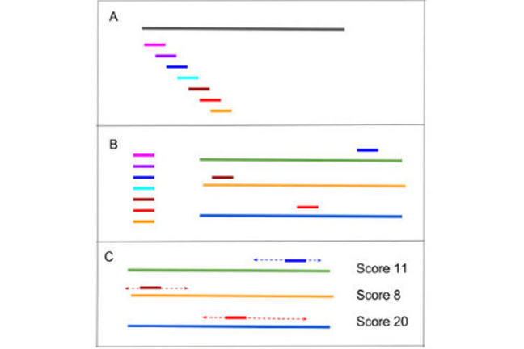
Figura1: As três etapas de um alinhamento BLAST (simplificado): A) corte da sequência a ser consultada (“Query”) em palavras curtas; B) encontrar correspondências (“Matches”) exatas no banco de dados; C) estende as correspondências e atribui uma pontuação (“ Score”).
A etapa de extensão continuará até que a pontuação geral caia abaixo de um valor determinado. Nesse ponto, a etapa de extensão é interrompida e o alinhamento é gravado com esta pontuação (com este “Score”). Os resultados são apresentados como uma lista de alinhamentos com pontuações associadas. Os alinhamentos com as pontuações mais altas são provavelmente correspondências verdadeiras ou homólogos ao “query” (sequência consultada).

Alguns parâmetros de resultado que serão relatados numa pesquisa de BLAST:

- “Score” (no BLAST) é um parâmetro que descreve quão bom é o alinhamento entre o “query” (consulta) e o “subject” (“banco de dados”). Depende do número de correspondências "boas" e "ruins". Quanto MAIOR for a pontuação, melhor o alinhamento.

- “E-value” (valor da expectativa) que descreve o número de ocorrências (“hits”) que podem ser encontradas por acaso, considerando:
- O comprimento do “query” (da sequência consultada) e
- Do tamanho do “subject” (“banco de dados”).
Quanto MENOR o E-value, maiores são as chances de que o resultado não seja devido ao acaso;

- “Percentage identity” (porcentagem de identidade) esse é o valor que representa o número de resíduos (aminoácidos ou nucleotídeos) que correspondem exatamente na mesma posição entre o “query” (consulta) e o “subject” (“banco de dados”), expresso como uma porcentagem de toda a sequência;

  - BLAST – Os diferentes tipos de programas BLAST

Existem diferentes tipos de programas BLAST dependendo se a consulta é de uma sequência de nucleotídeos ou de proteína e, também, depende da natureza do banco de dados em que se está pesquisando (nucleotídeos ou proteína):

 Quando a consulta (“query”) e o banco de dados (“subject”) são do mesmo tipo:

- BLASTn: Consulta por correspondências de uma sequência de nucleotídeos em um banco de dados de nucleotídeos;

- BLASTp: Consulta por correspondências de uma sequência de proteína em um banco de dados de proteínas.

 Quando a consulta (“query”) e o banco de dados são de tipos diferentes
Para fazer um alinhamento, o “query” e o “subject” precisam ser da mesma natureza. Então, o que fazer quando o “query” (consulta) é uma sequência de proteína e a pesquisa visa encontrar as melhores correspondências em um banco de dados de nucleotídeos “(subject”), ou vice-versa?
De modo muito útil, o BLAST pode traduzir todas as entradas no banco de dados de nucleotídeos em sequências de proteínas, sendo que cada sequência pode ser traduzida nos 6 quadros possíveis, também, o BLAST pode traduzir o “query” nos 6 quadros possíveis. Nestes casos, devem ser utilizados os seguintes tipos de BLAST:

- BLASTx: Para pesquisa de uma sequência de nucleotídeos (“query”) (“translated nucleotide” após tradução conceitual nos 6 quadros possíveis”) em um banco de dados de proteínas (“subject”).

- tBLASTn: Para pesquisa de uma sequência de proteína (“query”) em um banco de nucleotídeos ("banco de dados traduzidos" como “subject”).

2.4. Uso do BLAST (“Basic Local Alignment Search Tool”)
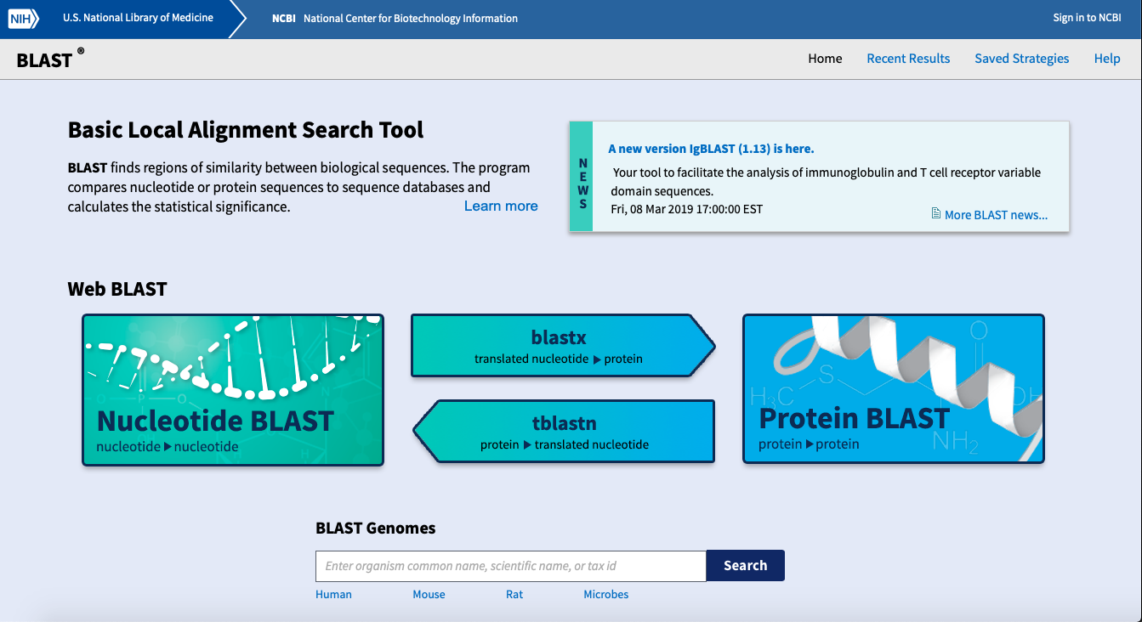
O BLAST é uma ferramenta poderosa usada para pesquisar um banco de dados de sequências de DNA ou de proteínas, a fim de encontrar “hits” ("ocorrências") semelhantes a uma sequência “query” (consultada). O BLAST é usado para vários propósitos, incluindo a inferência de uma possível função de uma proteína. O website do NCBI inclui um servidor BLAST muito fácil de usar, através do qual se pode pesquisar os bancos de dados de sequências de nucleotídeos e de proteínas do NCBI, cujo link é https://blast.ncbi.nlm.nih.gov/Blast.cgi

O BLAST se tornou uma ferramenta realmente complexa, e você pode ficar à vontade para usar quaisquer opções diferentes para observar diferentes funções de busca.


VIDEO
Clique no linK do VIDEO: Introdução à Bioinformática: Pesquisa de homólogos usando a ferramenta BLAST

Neste vídeo, está demonstrado o uso da ferramenta de busca de similaridade BLAST, hospedado pelo NCBI.

2.5. Mergulhando no BLAST. Parte 1 - passo a passo.
Neste tópico, você aprenderá como fazer uma pesquisa no BLAST. Você será guiado passo-a-passo pelo processo de envio de uma pesquisa BLAST usando o servidor NCBI BLAST.

Nesta primeira tarefa, você usará um número de acesso para recuperar uma sequência de nucleotídeos ou de uma proteína do Genbank e usará o BLAST para encontrar sequências similares dentro dos bancos de dados especificados.

A.
- Vá para o site Genbank/NCBI, primeira página ( https://www.ncbi.nlm.nih.gov/ ). No “search box” (caixa de pesquisa), escreva “WP_000161708.1”. Escolha a opção “All Databases” no menu “drop down”. Isso permitirá que a pesquisa seja realizada em vários bancos de dados e não ficará restrita a bancos de dados de nucleotídeos ou de proteínas. Isto é importante porque, até o momento, não sabemos se esta é uma entrada de DNA ou de proteína.

- Clique em Pesquisar. Que tipo de resultados são mostrados? Dica: haverá um link direto para a entrada que corresponde ao número de acesso WP_000161708.1. Trata-se de sequência de DNA ou de proteína? Navegue até a entrada clicando em “proteína secretada associada à invasão” ou use o link acima.

- Agora você executará uma pesquisa, Clique a direita no BLAST para procurar sequências semelhantes. Navegue até o servidor do BLAST ( https://blast.ncbi.nlm.nih.gov/Blast.cgi ) OU simplesmente clique em “BLAST”

- Qual tipo de programa BLAST você deve usar com base no tipo de “query” (nucleotídeo ou proteína) e no tipo de banco de dados, nucleotídeo ou / proteína? Selecione uma das opções (nesse início, selecione Escolha BLASTp)

- Deixe todas as opções como mostrado como padrão. Antes de clicar em BLAST, clique em “Show results in a new window” ("Mostrar resultados em uma nova janela") encontrado na parte inferior da página ao lado do botão BLAST. Agora, clique em BLAST e aguarde os resultados.

- Estude os resultados. Quais organismos são mostrados que têm sequências semelhantes ao seu “query”? Quão semelhantes são essas sequências com o seu “query”? Dica: compare “E-values” e “Scores”.

- Explore TODOS OS DADOS do seu Resultado: Alinhamento de Sequencias, Arvore filogenética, Clicando em: Other reports
Distance tree of results, Multiple alignment, MSA viewer )

B. Vamos fazer uma nova pesquisa no BLAST.
1. Basta alterar alguns parâmetros. Você pode editar sua pesquisa clicando no link “Edit Search” no canto superior esquerdo ou retornando à guia original e editando os parâmetros.

- Vamos alterar os parâmetros do banco de dados. Vamos limitar nossa pesquisa à espécie Yersinia. Para fazer isso, dentro da seção "Choose Search Set", na caixa "Organism", digite “Yersinia”. Execute a pesquisa do BLAST.

- Estude os resultados. Há “good matches” ou “Scores” (bons resultados) dentro da espécie Yersinia?

- Vamos repetir a pesquisa, mas desta vez limitando os resultados à espécie Shigella.
(Vocês fazem......)

- Estude os resultados. Há “good matches” (bons resultados) em Shigella?

- Repita a pesquisa do BLAST, agora excluindo todas as enterobactérias. Para fazer isso, dentro da caixa “Choose Search Set" : A) Digite/Selecione "enterobacteria" e marque a opção "Excluir"; B) Digite/Selecione Bacteria e marque a opção "Incluir". Execute a pesquisa do BLAST. Quais são suas descobertas?

C. Com base nos resultados combinados, o que você pode concluir sobre a presença de WP_000161708.1 em outras bactérias?

D. Repita a análise usando bancos de dados de nucleotídeos em vez de bancos de dados de proteínas.
Vá para a página inicial do BLAST e procure por um programa que permita usar um “query” (consulta) de proteína contra um banco de dados de nucleotídeos traduzidos. Que tipo de BLAST deverá ser feito? Limite / exclua espécies de seus resultados como antes.
Como os resultados se comparam com a primeira parte desta análise?

………………………………………………………………………………………………………….
Respostas:

- Acima:

2: Proteína;

4: BLASTp, “query” e “database” são proteínas;

6: Melhor alinhamento para databse sem organismo: Salmonella enterica - todos as 100 sequencias selecionadas têm:
- E-value (e-176) baixos, indicando baixa possibilidade de que os alinhamentos tenham ocorrido ao caso
- Score alto (495), indicando bom alinhamento;
- Query cover 100% (muitos casos) ou próximo a 100%, veja abaixo os primeiros alinhamentos.
- Percent identity 100.00% para Salmonella enterica.
- Accession: WP000161708.1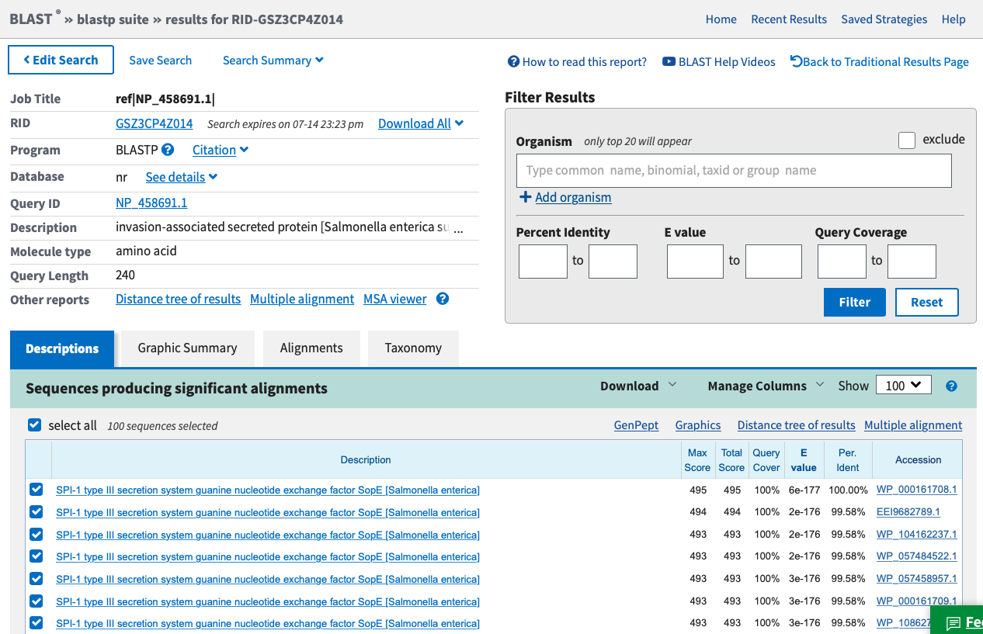

B. Acima

9. Melhor alinhamento para database Yersinia (taxid: 629):
"Proteína hipotética” (Yersinia hybernica ) - score é 157, e-value: 3e-46, query cover: 98%, identidade 38.66%, Acession number: WP_129196664.1

11. Melhor alinhamento para database Shigella (taxid: 620):
Somente UM resultado: SPI-1 type III secretion system guanine nucleotide exchange factor SopE2, partial [Shigella flexneri] - score é 266, e-value: 2e-89, query cover: 67%, identidade 76,07%, Acession number: WP_156668408.1

12. São os três Melhores alinhamento para database excluindo Enterobactérias (taxid: 620): Acinetobacter, Iodobacter e Chromobacterium violaceum proteína hipotética: Score: 95,5%, query cover: 64% , E-value: 7e-20, identity 32,69%.

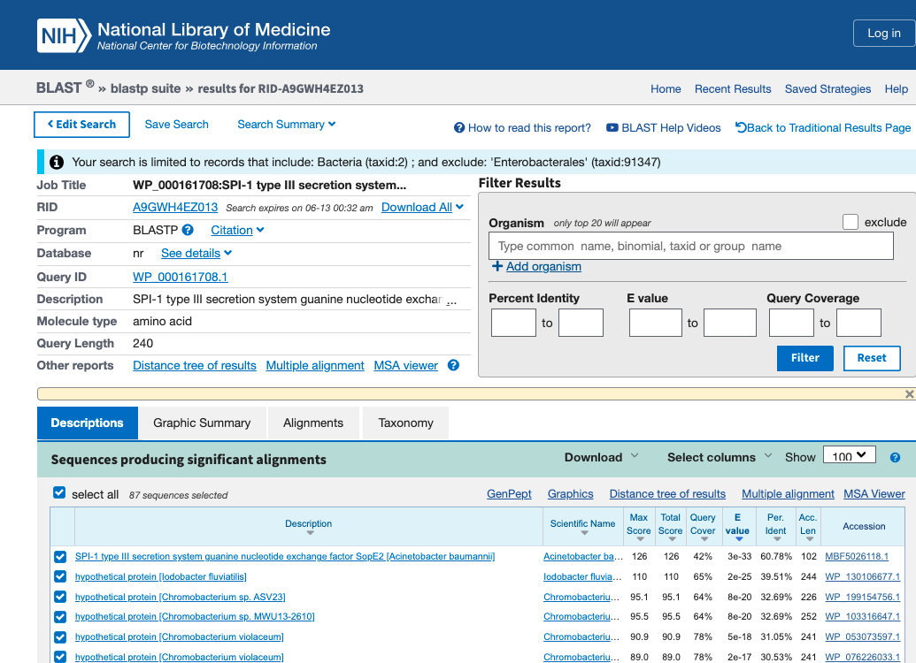

- Acima
Esta proteína está presente em várias bactérias especialmente em Enterobactérias. Dentre as Enterobactérias, ocorre com sequencias de maior similaridade em Salmonella.

- Acima
- O tipo de BLAST que deverá ser feito é: tBLASTn:

Alguns achados:
- Selecionando para “Excluir E. coli (pois o “query” e desta bactéria), os melhores alinhamentos são:
Select for downloading or viewing reports | Description | Max Score | Total Score | Query Cover | E value | Per. Ident | Acc. Len
Select seq AF378115.1 | Salmonella enterica subsp. enterica G-nucleotide exchange factor SopE gene, complete cds | 493 | 493 | 100% | 9e-176 | 99.58% | 723
Select seq AF153829.1 | Salmonella typhi SopE (sopE) gene, complete cds; and unknown genes | 493 | 493 | 100% | 1e-159 | 99.58% | 4938

- Selecionando para “Excluindo Enterobactérias i (pois o “query” e desta bactéria), Adicionando mais organismos e Incluindo “Bactérias), os melhores alinhamentos são:
Select for downloading or viewing reports | Description | Max Score | Total Score | Query Cover | E value | Per. Ident | Acc. Len
Select seq CP032487.1 | Yersinia hibernica strain CFS1934 chromosome, complete genome | 157 | 157 | 98% | 4e-40 | 38.66% | 4742939
Select seq CP017589.1 | Pantoea stewartii subsp. stewartii DC283 plasmid pDSJ08, complete sequence | 155 | 155 | 98% | 2e-39 | 39.50% | 105961
Select seq CP007448.2 | Yersinia enterocolitica LC20, complete genome | 154 | 154 | 98% | 4e-39 | 38.24% | 4722762
Select seq CP025781.1 | Iodobacter fluviatilis strain PCH194 chromosome, complete genome | 110 | 110 | 65% | 7e-24 | 39.51% | 4441511
Select seq AE016825.1 | Chromobacterium violaceum ATCC 12472, complete genome | 88.6 | 88.6 | 78% | 2e-16 | 30.53% | 4751080

Conclusão: Podem ser obtidos resultados bem parecidos, porém diferentes. Assim, pesquise a fundo o seu gene e/ou a sua proteína de interesse.

…………………………………………………………………………………………………………..
2.6. Mergulhando no BLAST. Parte 2 - Investigue mais

Você recebe uma sequência “query” e é solicitado a executar uma pesquisa usando o BLAST.
Clique e tente o máximo de recursos possível, mesmo que estejam incorretos
- Use KJE42419 para encontrar sequências de proteínas similares usando um tipo de programa BLAST compatível. Investigue os resultados com “scores” “melhores” e “piores”. Por exemplo, observe as espécies de bactérias e o nome dos gêneros.
- Este código é o mesmo ou diferente do “query”?
- Como você filtraria as correspondências de baixa pontuação (”low-scoring”) em pesquisas futuras?
- Há mais de uma maneira de filtrar resultados de baixo “score”?
- Em qual “E-value” ou “score” você faria a linha de corte, “threshold”, do limiar para acertos significativos e por quê?
- Diga se o “E-value” ou o “score” que você escolheu dar o ‘Like’ é o mesmo ou é diferente daquele de sua escolha original.
- Diga se estes comentários reforçaram ou mudaram seus pensamentos originais e escolha do “E-value” ou do “score”?

………………………………………………………………………………………………………….
Respostas:
- Vá para a página do GeneBank do NCBI. Em “All databases” insira o código (KJE42419).
Surgirá: hypothetical protein SG35_07430 de hypothetical protein[Thalassomonas actiniarum]

- Pesquisando em BLASTp; Selecionando para Enterobacterias :
Description | Scientific Name | Total Score | Query Cover | E value | Per. Ident | Acc. Len | Accession
Select seq gb|EGT3625712.1| | adenosylmethionine decarboxylase [Morganella morganii] | 233 | 233 | 93% | 3e-72 | 41.83% | 313
Select seq ref|WP_248423303.1| | adenosylmethionine decarboxylase [Escherichia coli] | 99.4 | 99.4 | 72% | 4e-21 | 32.42% | 282
Select seq ref|WP_166517358.1| | adenosylmethionine decarboxylase [Escherichia coli] | 73.2 | 73.2 | 68% | 7e-12 | 27.92%

- Pesquisando em tBLASTn; Selecionando para Enterobacterias :
Surgem 100 alinhamentos: o Primeiro hit é: para Colwellia sp, Maximo Score 467, Qury cover: 100%, E-value: 2e-146, Porcentagem de Identidade 69,69%., Accession: CP034660.1.
Select for downloading or viewing reports | Description | Max Score | Total Score | Query Cover | E value | Per. Ident | Acc. Len
Select seq CP034660.1 | Colwellia sp. Arc7-635 chromosome, complete genome | 467 | 467 | 100% | 6e-147 | 69.69% | 4741350
Select seq CP014943.1 | Colwellia sp. PAMC 21821, complete genome | 451 | 451 | 100% | 3e-141 | 65.94% | 4884300
Select seq CP034759.1 | Litorilituus sediminis strain JCM 17549 chromosome, complete genome | 451 | 451 | 100% | 3e-141 | 67.50% | 4275717
Select seq CP020465.1 | Cognaticolwellia beringensis strain NB097-1 chromosome, complete genome | 448 | 448 | 100% | 3e-140 | 65.62% | 4661274
Select seq CP038493.1 | Thalassotalea sp. HSM 43 chromosome, complete genome | 431 | 431 | 100% | 3e-134 | 65.00% | 4014670

- Você pode seguir novas pesquisas considerando outras Seleções no Banco de dados , por exemplo, Inserir “BACTERIA” (todas as bactérias, ou um gênero específico.

FIQUE ATENTO - Os resultados obtidos no BLAST sofrem constantes ATUALIZAÇOES.

2.7. Mergulhando no BLAST. Parte 3 – Use o BLAST para pesquisar uma sequência desejada.

Exemplo 1: Pesquise mais sobre Ilhas de patogenicidade bacterianas: Pesquise: pathogenic islands E. coli
- No NCBI obtenha os Códigos de acesso dessas proteínas de E. coli
Ex.: Escherichia coli strain 4787 pathogenicity island I right junction sequence. GenBank: AY560912.1

- Faça um BLAST usando o Banco de Dados Enterobactérias + excluindo E. coli
- Desenhe uma ARVORE Filogenética.

Sugestões de Outros Trabalhos .....
Exemplo 2: Pesquise mais sobre o gene codificador do pili especial da bactéria E. coli Enteropatogênica (EPEC). Pesquise: eae E. coli gene
- No NCBI obtenha o Código de acesso do: gene eae: (GenBank: AJ579305.1 )
- Faça um BLAST usando o Banco de Dados: Enterobactérias
- Faça um BLAST usando o Banco de Dados: Enterobactérias. + Excluindo E. coli
- Faça um BLAST usando o Banco de Dados: Salmonella, Shigella, Desenhe uma ARVORE Filogenética.

Exemplo 3: Pesquisa de exotoxina de Staphylococcus aureus:
- Vá ao site do NCBI pesquise: “exotoxin S. aureus”
- Essa proteína tem quantos aminoácidos?
- Qual é o código de acesso dessa proteína: R: GenBank: AZL91819.1

- Faça um BLAST usando essa sequência como “query” e no Banco de dados (“subject”) de bactérias:
- Clique a direita em BLAST, e na caixa Choose Search Set, selecione:
Standard databases :
- Non-redundant protein sequences
- Organism: Deixe em branco (= busca estendida para todas as bactérias)
- Quais foram os resultados?

- Faça outra pesquisa BLAST (clique em Edit Search) e no Banco de dados (“subject”) selecione: Excluir Staphylococcus aureus:
- Quais foram os resultados?

- Faça outra pesquisa BLAST (clique em Edit Search) e no Banco de dados (“subject”) selecione: Excluir Staphylococaceae:
- Quais foram os resultados?

………………………………………………………………………………………………………….
Questionário - Bioinformática. – Capítulo 3 (Total 10 pontos)

Questão 1 (2 Pontos):
Qual das seguintes afirmações NÃO é relevante para o processo de anotação
por homologia? Escolha UMA opção:
a) Resultados do BLAST
b) Estrutura 3D da proteína
c) “accession number” da sequência
d) Conservação de sequencias de amino ácidos
e) “E-value”
Resposta 1: c) Um número de acesso ou identificador não está relacionado à função da proteína.

Questão 2 (2 Pontos):
Quais desses valores fornecidos como resultados de uma pesquisa do BLAST serão alterados se o tamanho do banco de dados for alterado?
a) Percentagem de identidade
b) “E-value”
c) “Score”
d) A porcentagem de cobertura dos resultados do BLAST depende do “query” e do “subject” e não depende do tamanho ou da natureza do banco de dados
e) “accession number” da sequência
Resposta 2: b) O “E-value” depende, entre outros fatores, do tamanho do banco de dados.

Questão 3 (2 Pontos):
Na página de submissão do BLAST, qual das seguintes opções pode ser usada para inserir a sequência de consulta? Selecione todas as respostas que você acha corretas.
a) colar uma sequência FASTA
b) inserir (“upload”) um arquivo de sequência FASTA
c) o nome da proteína
d) o número de acesso da proteína
e) o nome completo do gene, por exemplo “E. coli hpcC”
Resposta 3: a, b, d.

Nas questões abaixo assinale V para Verdadeiro ou F para Falso (1 Ponto cada):
7. | ( ) | BLAST pode ser usado para pesquisas quando o “query” é uma sequência de nucleotídeos num banco de dados (“subject”) de nucleotídeos
8. | ( ) | O BLASTp pode ser usado para pesquisa de uma proteína (“query”) num banco de dados (“subject”) de proteínas
9. | ( ) | O tBLASTn pode ser usado para pesquisa de uma proteína (“query’) num banco de dados (“subject”) de nucleotídeos.
10. | ( ) | Pode ser feita a pesquisa de uma sequência de nucleotídeos (“query’) num banco de dados de proteínas (“subject’) , usando o BLASTx.
Respostas: Todos V
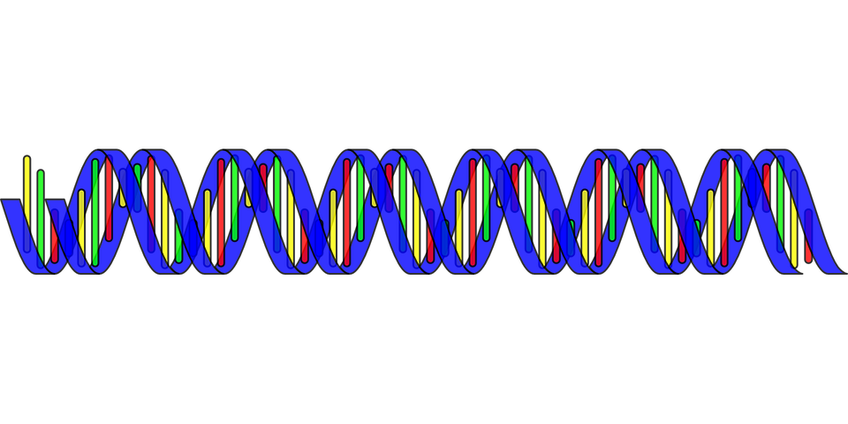
Fonte: Creative Commons https://pixabay.com/en/dna-double-helix-science-rna-296744/

Parabéns, você encerrou com Sucesso o Cap. 3

ANEXO: (Transição “aproximada” do Vídeo 2):
Você acessou a página de BLAST do NCBI onde há cinco programas de pesquisa diferentes. Neste momento, vamos usar o Nucleotídeo BLAST; CLIQUE nesta caixa. Na página de pesquisa, você encontrará três seções diferentes: A primeira é “Entry Query Sequence”, que é onde se faz a entrada da sequência a ser consulta, a entrada do “query”; a segunda é “Choose Search Set” que oferece possibilidades de pesquisa em um conjunto de escolha; e a terceira é “Programme Selection”, que oferece uma seleção de programas.

Para iniciar a pesquisa, na primeira seção (“Entry Query Sequence”) você poderá usar a sequência FASTA de um arquivo salvo anteriormente (neste caso você poderá clicar na caixinha “Choose File”) ou você poderá inserir o número de acesso de um gene.
Aqui nós vamos usar o gene E. coli hpcC que usamos antes cujo número de acesso é X81322 Insira esta informação no “Choose Search Set”.
Você já vê que o Programa já identificou a sequencia e escreveu: “Job Title”: X1322:E.coli hpcC gene.

Agora, passando para a segunda seção (“Choose Search Set”) há quatro Bancos de Dados (“Data base”) diferentes que você pode usar. “Standard databases”, “rRNA/ITS databases”, “Genomic+Transcript databases”, e “Betacoronavirus”.
Neste exemplo, vamos usar o “Standard databases” que é o banco de dados não redundante, que inclui todas as sequências que foram depositadas no repositório do BLAST.

Agora, ainda nesta seção, vamos selecionar “Organism”: você pode incluir ou excluir um determinado táxon. Por exemplo, se você optar por incluir apenas bactérias, só haverá resultados de bactérias. Você pode optar por incluir, deixando esta caixa em branco ou marcá-la para excluir. Por enquanto, vamos apenas optar por excluir E. coli, porque já sabemos que o gene que estamos pesquisando é desta bactéria e, na verdade, queremos procurar outros organismos que possam ter este mesmo gene. Então, aqui, vamos digitar E. coli, e vemos que um menu “dropdown” irá aparecer com um ID de táxon: E.coli (Taxid:562); CLIQUE neste.

Agora, já movendo para a terceira seção que é “Programme Selection”, você encontrará três modos diferentes de BLAST - as sequências altamente similares, as mais diferentes, e um pouco similares. O que é importante notar aqui é que sequências altamente similares, que são o Megablast, usam 95% ou mais sequências semelhantes. Vamos selecionar Megablast.

Antes de acionar o BLAST, devemos revisar as informações que colocamos. No topo está nossa sequência de entrada que, como você pode ver, é preenchida automaticamente com o gene hpcC de E. coli. Em seguida, usamos o banco de dados não redundante e um ID de taxa de bactérias.
Agora, vamos lá, CLIQUE em BLAST. Você será levado a página de resultados da pesquisa.......!

Para obter mais informações sobre BLAST, basta clicar em (“Algorithm parameters”) ou pesquisar na página inicial do BLAST e você obterá todas as informações para todas as versões diferentes do BLAST....

Em alguns segundos chegará o resultado da pesquisa...- em seu trabalho esta etapa poderá ser emocionante - ....
O que você verá no topo são várias informações detalhadas do que foi pesquisado: “Job Title” (Título do Trabalho); nome do gene: E. coli hpcC gene; o tamanho do “query” usado, o “Programa que foi usado”; qual foi a “Data Base consultada. Depois você pode dar uma olhada com mais calma em cada uma delas, como no ícone “Distance Tree of Results”.

Na primeira caixa abaixo, “Descriptions”, são apresentados os resultados em “Sequence producing significant alignments”. Aqui, estão os vários organismos que foram semelhantes à sequência de pesquisa (“query”). À direita são mostrados vários parâmetros: “Maximum Score”, Total Score”, “Query cover”, “E-value”, “Percentage Identity”, Accession number”. Vamos analisar: Todos os resultados obtidos nesta pesquisa têm: 1) Score acima, na verdade muito acima de 200. Lembre-se que, quanto maior o “score” melhor é o alinhamento; 2) Query cover de 99%, o que é ótimo, pois representa uma cobertura de todo, ou de quase todo, o gene (podem haver sequencias regulatórias que não foram consideradas no alinhamento, e isto num trabalho experimental poderá ser analisado posteriormente; 3) valor de E-value = 0,0, o que é excelente, pois representa que não há possibilidade de que os alinhamentos obtidos tenham ocorrido por simples acaso (sejam artefatos); 4) “Percentage Identity” variando de 96,08% para o 1º alinhamento obtido com uma linhagem de S. flexneri STEFF, até 95,4% para o 100º alinhamento obtido com uma linhagem de S. boydii 600657; e, 5) Accession number” de cada uma das sequencias do alinhamento.

A próxima caixa, “Graphic Summary”, estão representados o comprimento de seu “nucleotide query” (nucleotídeo consultado) de aproximadamente 1.500 nucleotídeos. Abaixo, estão barras vermelhas que indicam pontuações de alinhamento do “query” com as sequencias alinhadas. Se você CLICAR em cada uma das linhas, verá as informações associados a cada uma destas linhas.

A terceira caixa, “Alignments”, no topo de cada trecho está a sequência de seu “query” e abaixo estão as sequencias do “subject” com as quais ele combinou (alinhou). Pode ver linhas de correspondências, que significa sintenia ou correspondência, e onde não há correspondência há uma lacuna. Veja, por exemplo, neste primeiro alinhamento entre o n=1 e n=60 há uma (01) lacuna.

Se você quiser explorar mais o seu gene, você pode sempre clicar no botão Editar (“Edit Search”) e isto retornará para a página Pesquisa do “query” (sequência a ser consultada). Agora, você poderá alterar outros parâmetros de sua pesquisa. Por exemplo: você pode optar por: 1) incluir E. coli, 2) escolher um banco de dados específico de algum tipo de bactéria, 3) escolher um banco de dados de um determinado organismo, etc.

Exemplos:
Vamos demonstrar como fazer a pesquisa deste mesmo “query considerando apenas os dados do Banco de dados de Salmonella. Na página do BLAST, vá para a 2ª caixa “Choose Search Set”, digite Salmonella, logo você vê que abaixo surge o taxon Salmonella, clique nele e, em seguida, clique BLAST. Analise os resultados.

Agora, por fim, vamos demonstrar como fazer a pesquisa deste mesmo “query”, mas agora excluindo todas as Enterobactérias. Novamente, na página do BLAST, vá para a 2ª caixa “Choose Search Set”, digite Enterobactéria, surge abaixo o táxon, clique nele, e em seguida, clique BLAST. Analise os resultados. Como são interessantes os nomes das bactérias que surgem...
Então... aproveite. Faça boas pesquisas “on-line” usando o BLAST!

